Уважаемые родители!
Тема этой недели: "Домашние животные (птицы) ".
Предлагаем Вашему вниманию следующие виды занятий с детьми:




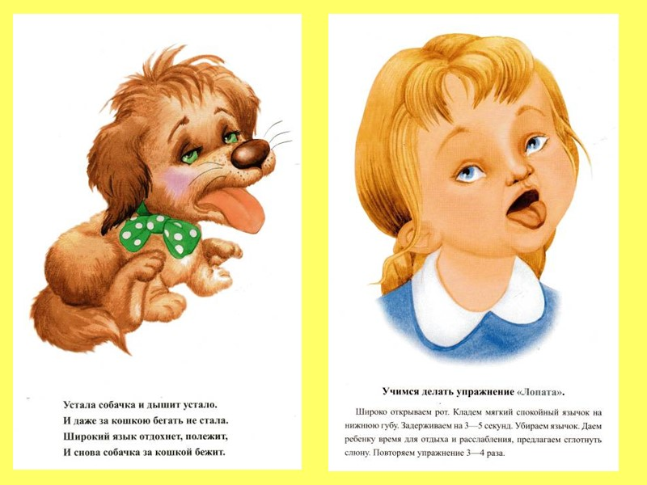

- Пальчиковую и артикуляционную гимнастики повторяем ежедневно.
- Рассмотрите с детьми книжки (картинки) с изображением домашних животных.
Обратите внимание детей на отличительные особенности животных (например: у кошки - острые цап - царапки, у коровы - большие рога, у лошади на ногах - копыта и т. п. ).
Предложите ребёнку назвать (показать) части тела какого - либо животного.Спросите детей, какие звуки издают разные домашние животные. Если ребёнок еще не умеет говорить, скажите за него

- Продолжаем игры с вкладышами.

